**武汉大学研究生课程 报 告**

|  |  |
| --- | --- |
| **课程名称：** | **现代测量数据处理理论** |
| **教师姓名：** | **袁修孝** |
| **学生姓名：** | **叶 小 川** |
| **学生学号：** | **2022282140108** |
| **学 院：** | **测 绘 学 院** |
| **专 业：** | **资 源 与 环 境** |

二零二二年十二月

# 现代测量数据处理理论误差处理实践报告

## 1 概述

模拟的立体像对（f为100.5mm,摄影比例尺为1:25500，像点坐标量测中误差为+ 2.8um），控制点三维坐标没有误差，查找存在粗差的点位并且估计粗差的大小。

## 2 算法原理

根据数据的特性和参考本课程的学习，拟采用连续相对定向法。

### 2.1相对定向法思想

（1）相对定向元素

相对定向（relative orientation）是指恢复象对在摄影时候的相对关系，也就是解算立体像对相对方位元素的工作，恢复两光束间相对方位的工作，使得同名光线对对相交[1]。

（2）共面条件方程式

一个立体模型实现正确相对定向示意图如图1所示，图中的,表示模型点在左右两幅影像上的构像。

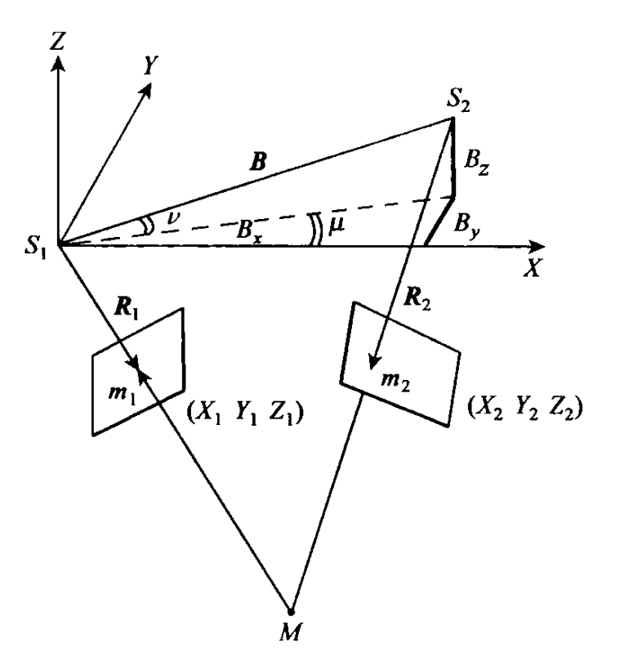

图1 共面条件

,表示一堆同名光线，它们与空间基线共面，这个平面可以用三个矢量的混合积表示：

|  |  |
| --- | --- |
|  | （1） |

用坐标的形式表示为三阶行列式（2），即为共面条件方程式。

|  |  |
| --- | --- |
|  | （2） |

### 2.2 连续像对相对定向

（1）解算公式

连续像对相对定向通常假定左方影像是水平的或其他方位元素是已知的，可以把（2）展开到一次项：

|  |  |
| --- | --- |
|  | （3） |

其中是用相对定向元素的近似值求出的，等为相对定向待定参数的改正数。五个偏导数用微小旋转矩阵式表示之后可以表示为：

|  |  |
| --- | --- |
|  | （4） |

其中，是投影系数，可以得到：

|  |  |
| --- | --- |
|  | （5） |

（2）解算过程

式（5）中有5个未知数，因此至少需要量测5对同名像对的像点坐标，有多余观测值的时候将视为观测值，可以得到误差公式：

|  |  |
| --- | --- |
|  | （6） |

## 3 算法实现

采用C++实现，引入Eigen库

### 3.1 数据读取及输入

从dat文件中读取相点坐标内方位元素等

### 3.2 解算法方程

进行法方程的计算

### 3.3 解算改正值和估值

改正值：

|  |  |
| --- | --- |
|  | （7） |

### 3.4 判断改正值是否小于限差

如果大于限差，改正未知数重新进行步骤3.2，如果小于限差则直接输出结果[2]。

## 4实验结果

|  |  |  |
| --- | --- | --- |
| 序号 | 点号 | 粗差 |
| 1 | 81 | 91.2321 |
| 2 | 220 | 19.1123 |
| 3 | 235 | 42.5821 |
| 4 | 330 | 49.3823 |
| 5 | 452 | 65.2122 |
| 6 | 502 | 39.1256 |
| 7 | 821 | 73.9074 |
| 8 | 874 | 33.5068 |
| 9 | 1078 | 96.5401 |
| 10 | 1130 | 85.8116 |
| 11 | 1252 | 85.3634 |
| 12 | 1276 | 41.3306 |
| 13 | 1340 | 52.9206 |
| 14 | 1505 | 57.8403 |
| 15 | 1832 | 67.0305 |
| 16 | 2316 | 31.5946 |
| 17 | 2666 | 28.1936 |
| 18 | 2844 | 62.7248 |
| 19 | 3077 | 42.8454 |
| 20 | 3107 | 32.2633 |
| 21 | 3567 | 81.7237 |
| 22 | 3567 | 75.6976 |
| 23 | 3808 | 18.8321 |
| 24 | 3878 | 93.8189 |
| 25 | 3914 | 58.6753 |
| 26 | 4017 | 59.7175 |
| 27 | 4036 | 56.9016 |
| 28 | 4553 | 95.0568 |
| 29 | 4606 | 42.6973 |
| 30 | 4641 | 99.0518 |
| 31 | 4976 | 95.2892 |
| 32 | 4986 | 24.3412 |
| 33 | 5211 | 100.4265 |
| 34 | 5732 | 56.3565 |
| 35 | 5777 | 42.3411 |
| 36 | 5918 | 35.0516 |
| 37 | 5947 | 89.6993 |
| 38 | 6133 | 35.3394 |
| 39 | 6412 | 82.3587 |
| 40 | 6463 | 36.8845 |
| 41 | 6527 | 27.6581 |
| 42 | 6612 | 69.4206 |
| 43 | 6658 | 60.5126 |
| 44 | 6737 | 52.4738 |
| 45 | 6894 | 40.3166 |
| 46 | 7042 | 79.4758 |
| 47 | 7053 | 21.2022 |
| 48 | 7089 | 42.9935 |
| 49 | 7243 | 57.5833 |
| 50 | 7362 | 83.7944 |
| 51 | 7446 | 73.8698 |
| 52 | 8937 | 71.9389 |

## 5实验总结

针对于3张影像，选取了相对定向方法进行计算，该方法易于理解，可以较为方便进行计算，算得有误差的点位，实践了课程所学。其次在查找资料的过程中发现光束法平差针对这个场景也比较适用，但是程序实现有一定难度，涉及到最小二乘多项式的计算，平差结果一直不理想，故只提交了相对定向方法的结果，后续还会继续进行改进。

## 参考文献

[1] 张军, 赵淑湘. 摄影测量与遥感技术[M]. Beijing Book Co. Inc., 2015.

[2] 广义测量平差[M]. 武汉大学出版社, 2009[2022-12-11].